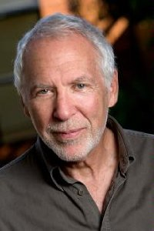
彼得﹒布洛克（Peter Block）是一名全球畅销书作家、顾问。他研究的领域包括授权、管理、问责制、和谐社会。他是规划学习(Designed Learning)公司的合伙人，该公司是一家由彼得提供车间设计规划的培训公司，这些设计技能也都概括收录在他的书中。2008年，彼得获得了年度组织发展网络（the Organization Development Network）终身成就奖。2004年，他获得了成员选择大奖 (first place Members’ Choice Award)，他完美的咨询书籍被认为是过去的40年里对组织发展从业者们最具影响力的书。由于在培训及发展领域的突出贡献，彼得获得了许多国家级奖项，包括美国培训与发展协会杰出贡献奖（the American Society for Training and Development Award for Distinguished Contributions）、总统参与的协会质量奖（the Association for Quality and Participation President’s Award）、荣登培训杂志(Training Magazine)人力资源开发名人堂等等……

